附件1 项目预算及采购要求
合同包 | 设备名称 | 数量  （台套） | 最高限价  （万元） | 交货期 | 质保期
1 | 杆状天线 | 1 | 4.50 | 120自然日 | 2年
2 | 陶瓷砖吸水率测定仪 | 1 | 3.00 | 60自然日 | 1年
3 | 抗扭力性能试验装置 | 1 | 2.00 | 30自然日 | 1年
3 | 抗弯曲性能试验装置 | 1 | 2.00 | 30自然日 | 1年
说明：
1、本项目报价：包括设备费、运输费、安装费、管理费、税金、保险等一切费用。
2、付款方式：全部货物交货、安装调试完毕且最终验收后，供货方提供合同价款全额的增值税专用发票，根据结算资料15个工作日内支付合同总价80%货款，正常使用三个月后无质量问题15个工作日内支付合同总价15%货款，余款一年后无质量问题15个工作日内付清。
3、验收：按本技术要求和合同约定进行验收。

合同包1 杆状天线技术要求
一、仪器设备需满足检测标准情况：
CISPR25:2016 《Vehicles, boats and internal combustion engines - Radio disturbance characteristics - Limits and methods of measurement for the protection of on-board receivers》
GB/T 18655-2018 《车辆、船和内燃机 无线电骚扰特性 用于保护车载接收机的限值和测量方法》
ISO7637-4 《Road Vehicles – Electrical disturbance by conduction and coupling – Part 4:Electrical transient conduction along shielded high voltage supply lines only》
二、仪器设备需满足技术指标：
★1、满足CISPR25:2016和GB/T 18655-2018测试要求，频率范围：9kHz-30MHz。
★2、天线转换系数：+10dB/m+-1.5dB。
3、场强测量上限值：1V/m(F=1MHz，1dB压缩点处) ；
场强测试下限值：-3dBuV/m /10MHz 峰值检波，9kHz带宽；
-8dBuV/m /10MHz 平均值检波，9kHz带宽。
★4、天线极化：垂直，拉杆高度≥1000mm。
★5、带基座和铝接地平板，基座测量输出连接头为N或BNC，阻抗50Ω；铝接地平板规格为0.6m×0.6m。
★6、由内置可充电电池供电，配带专用充电器，电池关闭时具有ESD保护功能。
7、带指示灯可显示电池电量情况。
★8、天线需搭配同品牌巴伦一个，指标如下：
（1）满足ISO7637-4测试要求，频率范围：9kHz-50MHz；
（2）3个N型连接器，一进双出，阻抗50Ω；
（3）回波损耗：＞15dB@30MHz，插入损耗＜0.3dB@30MHz；
（4）可承受最大功率：100W，最大试验电压：150Vpp；
（5）重量≤500g。
三、设备必备配置：
1、杆状天线一副；
2、杆状天线基座一个；
3、铝接地平板一个；
4、充电专用适配器一个；
5、同品牌巴伦一个。

合同包2 陶瓷砖吸水率测定仪技术要求
一、仪器设备需满足检测标准情况：
GB/T 4100-2015 《陶瓷砖》
JC/T 2195-2013 《薄型陶瓷砖》
GB/T 37214-2018 《陶瓷外墙砖通用技术要求》
GB/T 3299-2011《日用陶瓷器吸水率测定方法》
GB/T 3810.3-2016 《陶瓷砖试验方法 第3部分：吸水率、显气孔率、表观相对密度和容重的测定》
GB/T 3810.12-2016 《陶瓷砖试验方法 第12部分：抗冻性的测定》
二、仪器设备需满足技术指标：
★1、真空度不小于0.095Mpa。
2. 系统达到10kPa真空度所用的抽气时间应不大于10min，抽真空数值显示为0～100kPa；
3、抽真空时间能在0～999分范围连续可调。
4、自动注水，注水时间能在0～999分范围连续可调；
5、试验可放置试样的最大尺寸不得小于400×400（mm）；
6、试验容积不得小于Φ400×450mm；
7、外形尺寸：长≥133，宽≥70，高≥118（cm）；
★8、样品支架：能容纳12到24块左右不超过150×150×10（mm）的样品；
★9、试验过程全自动控制，可自编程；
★10、彩色大屏幕触摸屏，数显自动计时；
11. 真空吸水率装置应采用304不锈钢真空容器，具有操作简便、试验准确等特点。
三、设备必备配置：
1、电接点真空表；
2、样品支架；
3、合格证/保修卡；
4、操作手册；
5、出厂检测报告。

合同包3 抗扭力性能试验装置、抗弯曲性能试验装置技术要求
品目1 抗扭力性能试验装置
一、仪器设备需满足检测标准情况：
GB/T 8464-2008《铁制和铜制螺纹连接阀门》
二、仪器设备需满足技术指标：
1、抗扭力性能试验装置施加扭矩值需满足表一要求。
表一 施加扭矩值
公称尺寸DN | 8 | 10 | 15 | 20 | 25 | 32 | 40 | 50 | 65 | 80 | 100
扭矩/ N·m | 20 | 35 | 75 | 100 | 125 | 160 | 200 | 250 | 300 | 370 | 465
2、扭矩精度：不低于±1%。
3、抗扭力性能试验专用装置图1所示
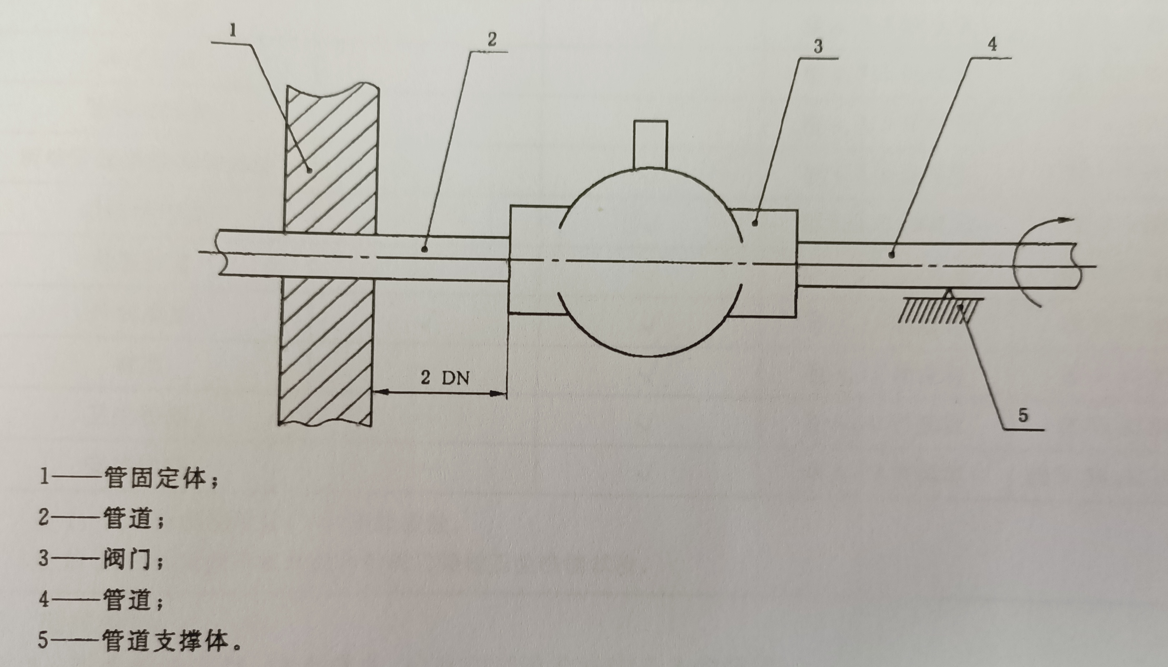
图1 抗扭力性能试验专用装置
三、设备必备配置：
1、专用固定装置支架及相应工装配件；
2、合格证/保修卡；
3、操作手册；
4、出厂检测报告。
品目2 抗弯曲性能试验装置
一、仪器设备需满足检测标准情况：
GB/T 8464-2008《铁制和铜制螺纹连接阀门》
二、仪器设备需满足技术指标：
1、抗弯曲性能试验装置施加弯曲力值需满足表二要求。
表一 施加弯曲力值
公称尺寸DN | 8 | 10 | 15 | 20 | 25 | 32 | 40 | 50 | 65 | 80 | 100
力矩/ N·m | 30 | 70 | 105 | 225 | 340 | 475 | 610 | 1100 | 1550 | 1900 | 2500
2、扭矩精度：不低于±1%。
3、抗弯曲性能试验专用装置图2所示
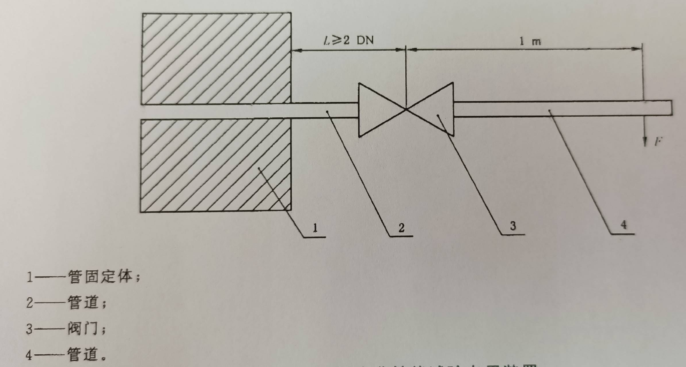
图2 抗弯曲性能试验专用装置
三、 设备必备配置：
1、专用固定装置支架及相应工装配件；
2、合格证/保修卡；
3、操作手册；
4、出厂检测报告。

附件2 投标人报名表
投标项目名称
（编号及合同包号）
报名投标单位名称及盖章
报名投标单位联系人及联系电话
报名时间

附件3 评分标准
各投标人的总评分=A+B+C，其中价格分A为45分, 技术分B为42分,商务分C为13分。具体评分细则如下：
序号 | 评标项目 | 评标  权重 | 评价方法
一 | A投标价格  评分  45分 | 45分 | A＝T0/Tn×45  A：投标人的报价得分  Tn：投标人的评标价  T0：评标基准价，取所有有效投标中最低的评标价为投标基准价，有效投标指经评审响应招标文件资格和技术/商务要求并低于采购人控制价的投标  *计算分数时四舍五入取小数点后两位。
二 | 技术部分评分B（满分42分，B=B1+B2+B3）技术部分最终得分低于技术部分总分70%（含70%）的投标人，视为未实质性响应招标文件要求，为无效标处理。
B1 | 设备性能、技术参数和设备质量  （满分35分） | 35分 | 根据各投标人所投设备性能以及技术参数和设备质量对招标文件各项基本要求（附件1项目预算及采购要求中具体技术要求细项条款要求）的逐项响应承诺等方面情况由评委进行评议评分，投标人所投设备完全满足招标文件技术规范及要求的，得35分。有负偏离情况的，评标委员会将根据该技术参数的负偏离对所投标设备的使用影响程度进行以下扣分：  标注“★”号的技术参数有一个或一个以上“★”不满足的，则视为无效投标。未标注“★”号的技术参数每负偏离一项扣2分，本项得分低于25分的视为技术参数实质性不满足招标文件要求，无效标标处理。
B2 | 产品的佐证资料  （满分3分） | 3分 | （1） 彩页资料完整且能佐证所投标产品的主要技术参数及功能得3分；  （2）彩页资料或相关复印件能大部分佐证所投标产品的主要技术参数及功能得2分；  （3）彩页资料或相关复印件仅能少部分佐证所投标产品的主要技术参数及功能得1分；  （4）无提供彩页资料，或提供的彩页资料与所投设备的规格型号不一致，或彩页资料及相关复印件不能佐证所投标产品的主要技术参数及功能为0分；
B3 | 产品配置、技术先进性  （满分4分） | 4分 | 横向比较所投产品的技术先进性、配置的合理性、齐全性、备件提供情况，由评标专家在0-4之间评分。
三 | 商务部分评分C（满分13分，C=C1+C2+C3+C4）
C1 | 业绩情况  （满分5分） | 5分 | 评委会根据所提供的投标产品近三年（日期以验收报告为准）在国内所完成的与本次投标同类设备的销售业绩情况进行打分。满分5分，其中合同占2.5分（0.5分/份）、验收报告占2.5分（0.5分/份）。招标人需提供采购合同文本复印件,以及能证明该业绩项目采购人验收合格的相关文件复印件。原件备查。
C2 | 质保期  （满分3分） | 3分 | 投标人所投设备的保修期必须满足招标的要求，在此基础上每增加1年加1分，最高得3分。未增加保修期的不得分。保修期达不到要求的按投标无效处理。
C3 | 售后服务、  技术培训  承诺  （满分3分） | 2分 | 根据投标人对其售后服务的专业性、可能性、快捷性及维修响应时间、维修方式、质保期后维修服务的项目及费用承诺，由评标专家在0-2分之间打分。  （1）提供的方案完整、详细、具体、可行性强的2分；  （2）提供的方案不够周全详细、具体、完善、可行性一般的得1分；  （3）提供的方案不周全详细、具体、可行性较差的得0.5分；  （4）未提供则不得分。（满分2分）
C3 | 售后服务、  技术培训  承诺  （满分3分） | 1分 | 根据投标人提供的培训方案的可行性、合理性、实用性等方面情况，由评委在0-1分之间进行打分，未提供技术培训承诺的视同响应招标文件要求，本项得0分。  （1）提供的现场技术培训方案完整、详细、具体、可行性强的得1分；  （2）提供的现场技术培训方案不够周全详细、具体、完善、可行性一般的得0.5分；  （3）提供的现场技术培训方案不周全详细、具体、可行性较差的或未提供的不得分。
C4 | 生产企业或产品相关认证情况 | 2 | 根据各投标人所投设备具有省级或省级以上相关认证、检测、评估等情况由评委进行横向评议并评分。  （1）资料提供较多且能较好佐证所投设备的质量及功能，得2分；  （2）资料提供较少且能部分佐证所投设备的质量及功能，得1分；  （3）资料提供很少且无法佐证所投设备的质量及功能，或未提供任何资料，不得分。  （满分2分）

